Возраст респондентов

SELECT \*

FROM Респонденты

WHERE Возраст = (SELECT MIN(Возраст) FROM Респонденты)

OR Возраст = (SELECT MAX(Возраст) FROM Респонденты);



Ответы на 1 вопрос 2 списка

SELECT ФИО, Пол, Возраст, Образование, Доход, Ответ1

FROM ВопросыОпроса LEFT JOIN (SELECT \* FROM Респонденты LEFT JOIN Ответы ON Респонденты.КодРеспондента = Ответы.КодРеспондента) AS t ON [ВопросыОпроса].КодСпискаВопросов=t.КодСпискаВопросов

WHERE t.КодСпискаВопросов = 2;



Популярные темы

SELECT TOP 5 Тема, COUNT(Тема) AS Количество

FROM СписокВопросов

GROUP BY Тема;

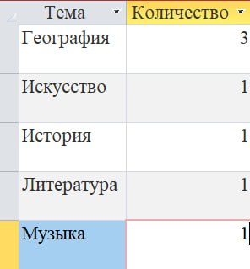

Средний возраст респондентов

SELECT Пол, AVG(Возраст) AS ["Средний возраст"]

FROM Респонденты

GROUP BY Пол;

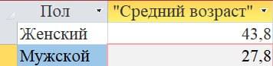

ФИО и возраст агентов и руководителей

SELECT Агенты.ФИО, Агенты.Возраст, Руководители.ФИО, Руководители.Возраст

FROM Агенты LEFT JOIN Руководители ON Агенты.КодРуководителя = Руководители.КодРуководителя;

